ФОРМИРОВАНИЕ МЕТАЛЛИЧЕСКОЙ ФАЗЫ ПРИ БАРБОТАЖЕ ГАЗОМ-ВОССТАНОВИТЕЛЕМ МНОГОКОМПОНЕНТНОГО ОКСИДНОГО РАСПЛАВА

Сообщение 3. РАЗДЕЛЕНИЕ ФЕРРОНИКЕЛЯ И
ОКСИДНОГО РАСПЛАВА
Вусихис А.С., Леонтьев Л.И., Ченцов В.П., Кудинов Д.З., Селиванов Е.Н.

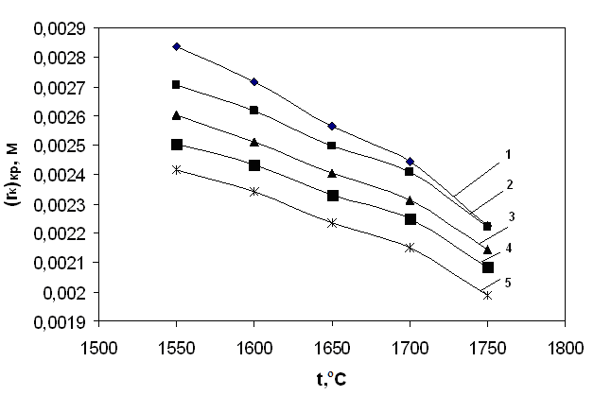
Рис. 3. Зависимость критического радиуса капли от температуры сплавов с 0 (1), 25 (2), 50 (3), 75 (4), 100 (5)% Ni

Fig. 3. Temperature dependence of drop critical radius (Nickel content in alloy: 0 (1), 25 (2), 50 (3), 75 (4), 100 (5), mas. %).

